明光市2020-2021学年高二下学期期末评价性考试
地理
考生注意:
1.本试卷分选择题和非选择题两部分。满分00分，考试时间90分钟。
2.答题前，考生务必用直径0.5毫米黑色墨水签字笔将密封线内项目填写清楚。
3.考生作答时，请将答案答在答题卡上。选择题每小题选出答案后，用2B铅笔把答题卡上对应题目的答案标号涂黑；非选择题请用直径05毫米黑色墨水签字笔在答题卡上各题的答题区域内作答，超出答题区域书写的答案无效，在试题卷草稿纸上作答无效。
4.本卷命题范围:地球地图十世界地理十中国自然地理十人教版必修3.
一、选择题:本大题共25小题，每小题2分，共50分。在每小题给出的四个选项中，只有一个选项是符合题目要求的。
读世界著名的海峡（或运河）示意图，完成1～3题。
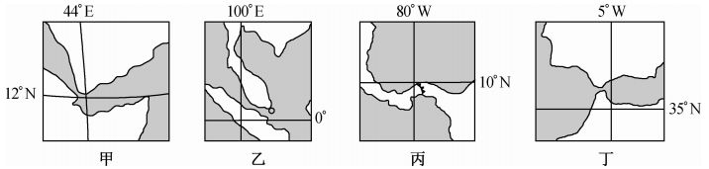
1.图中海峡（或运河）位于板块生长边界的是
A.甲 B.乙 C.丙 D.丁
2.乙海峡
A.海水盐度低 B.海水向东流动 C.蒸发量较小 D.干、湿季分明
3.当丁海峡附近河口三角洲表层泥沙由河口向外颗粒逐渐增大时，南半球正值
A.春季 B.夏季 C.秋季 D.冬季
下图为黄土高原某区域等高线地形图（等高距为1米），图中阴影部分为河流。据此完成4～6题。
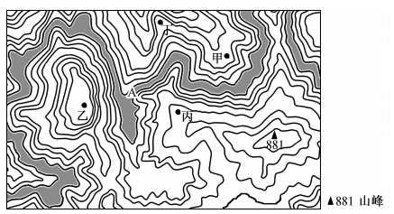
4.图中甲地的海拔可能为
A.765米 B.775米 C.845米 D.855米
5.窑洞是黄土高原地区的传统民居，图中四点最适合建窑洞的是
A.甲地 B.乙地 C.丙地 D.丁地
6.河流A处有一条小船，可以看到小船的是
A.甲地 B.乙地 C.丙地 D.丁地
右图示意我国某河流三角洲地区平均降水量按月累计变化。据此完成7～8题。
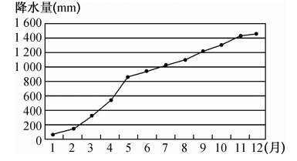
7.以该地区典型农产品为原料发展的工业部门是
A.乳制品加工 B.人参加工 C.甘蔗制糖 D.棉花纺织
8.目前限制该地区工业基地产业升级的原因是
A.资源枯竭 B.生产技术落后 C.劳动力短缺 D.经济腹地狭小
20世纪90年代，中国成为世界最大的纺织生产国，产量占全球的1/5，纺织工业产值占全球工业总产值比重的首位。1994年我国H公司（纺织企业）在上海成立，1997年H公司开始向海外转移，转移过程如下表所示。据表完成9～11题。
年份 | 转移目的国 | 模式 | 备注
1997年 | 尼日尔 | 并购 | 主要生产纺蜡花布
1999年 | 墨西哥 | 新建 | 从国内引进纺织机和原材料，建设棉纺企业
2000年 | 加拿大 | 新建 | 主要生产针织产品
2001年 | 泰国 | 新建 | 主要生产家用纺织品
9.1999年H公司在墨西哥新建棉纺织厂，主要是为了
A.降低人力资源成本 B.扩大对拉美的出口
C.开拓北美国际市场 D.获取当地廉价棉花
10.2000年H公司在加拿大新建针织厂，主要是因为加拿大
A.有先进的管理经验 B.针织产品需求量大 C.出产大量优质棉花 D.传统针织技艺高超
11.从海外转移过程看，H公司一直致力于
A.规避贸易壁垒 B.推进多元化战略 C.促进产业升级 D.提升国际竞争力
在接近北极的斯匹次卑尔根岛的山体中有一座永久性的仓库。这个设在人烟稀少的荒岛上的仓库是人类农业的最后一道保险，它贮藏全世界数百万种农作物的种子。斯匹次卑尔根处于永久冻土带，仓库内保持在18℃恒定温度，地下仓库深度为120米，入口位于海拔较高处。右图示意斯匹次卑尔根岛的区位。据此完成12～13题。
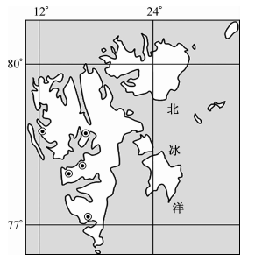
12.斯匹次卑尔根岛被选址作为种子储藏库的主要优势条件是
A.气候酷寒，种子不易发生变质 B.环境单一，受环境变化影响小
C.地质稳定，便于建筑地下仓库 D.航运便利，有利于种子的运送
13.种子库入口设在山体海拔较高处的主要目的是
A.防止岛上病虫害入侵 B.避免冰雪融水渗入
C.有利于地下仓库通风 D.扩大种子库的空间
秘鲁安第斯山脉圣谷的古印加梯田一般在海拔3000米以下的地方，大多是在陡峭的山坡上，利用大块的石头垒成2～5米高的石墙，然后填上碎石和渣土，最后覆盖一层1米左右厚度的肥沃细土。现如今，当地农民仍然在古老的梯田上耕种，但是粮食不能自给。下图示意古印加文明分布区及古印加梯田景观。据此完成14～16题。
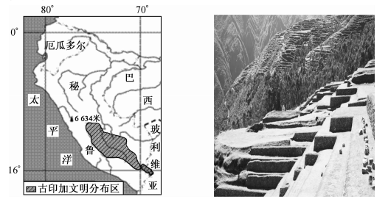
14.古印加梯田选址的有利条件是
A.纬度较低，气温较高 B.靠近海洋，降水丰富
C.山坡平缓，利于开垦 D.冰雪融水，水源充足
15.古印加梯田修建石墙的目的是
A.通风透光，改善局部气候 B.保持水土，累积土壤厚度
C.铺设道路，便于居民通行 D.减缓坡度，加快地表径流
16.当地的农民仍然在古老的梯田上耕种，但是粮食不能自给的原因是
A.耕地资源减少 B.灌溉水源减少 C.耕作技术落后 D.生态环境破坏
下图示意1979～2004年4月至9月期间110°E～120°E范围内平均水汽输送和逐日降水量（单位:mm/d）逐候演变。据此完成17～19题。
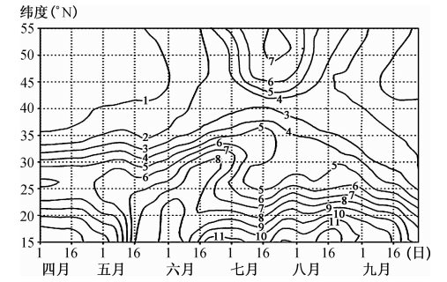
17.6月中旬水汽输送的前缘位于
A.江淮流域 B.珠江流域 C.黄河流域 D.辽河流域
18.图中30N地区6月16日～7月1日期间的降水量约为
A.15mm B.50mm C.120mm D.250mm
19.图中30N地区7月16日～8月16日期间，降水量明显减少的主要原因是
A.台风数量明显减少，影响弱 B.受副热带高气压带控制
C.夏季风势力减弱，雨带南移 D.大气中热对流运动减弱
气温直减率是指高度每升高100m的气温降低值，是气候变化的基础资料，其与太阳辐射强度呈正相关。秦岭山脉平均海拔2000以上，是我国重要的地理分界线和气候、生态分水岭，我国大陆典型的气温直减率与秦岭主峰太白山北坡气温直减率的季节变化表现出一致性。下图示意太白山南、北两坡各月气温直减率及变化趋势。据此完成20～22题。
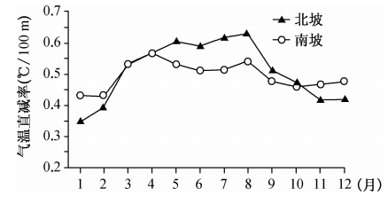
20.图示信息反映出
A.南坡空气对流运动春季最明显 B.南坡的气温变化幅度大于北坡
C.北坡气温直减率最低值出现在午夜 D.北坡受冷空气影响气温直减率较大
21.夏季，太白山南坡的气温直减率低于北坡的主要影响因素是
A.人类活动 B.土壤 C.植被 D.坡度
22.推测太行山东、西两坡气温直减率的变化状况是
A.东坡夏季小于冬季 B.西坡冬季小于夏季
C.夏季东坡大于西坡 D.冬季东坡小于西坡
位于广东省南部的水东湾为半封闭海湾出口狭窄，湾内水域宽阔，湾底地形复杂，深槽分布显著。其中湾口处深槽水深均大于10m，湾中部岛屿两侧深槽水深约达6m，湾顶多为浅滩。近十年来水东湾水质恶化，淤积严重。下图示意水东湾海流观测站分布。据此完成23～25题。
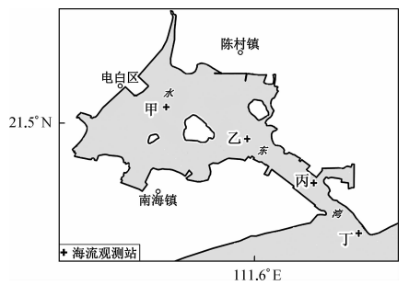
23.推测水东湾海域甲、乙、丙、丁四个海流观测站潮流速度最大的是
A.甲 B.乙 C.丙 D.丁
24.影响水东湾湾口潮流流向的主要因素有
①海陆轮廓 ②海水深度 ③入海河流 ④海底地形
A.①② B.①④ C.②③ D.③④
25.近年水东湾水质恶化的主要原因可能是
A.海平面上升 B.湾口变窄 C.围网养殖 D.填海造陆
二、非选择题:共50分。
26.阅读图文材料，完成下列问题。（12分）
金沙江下游攀枝花至宜宾河段已建或在建的向家坝、溪洛渡、白鹤滩、乌东德四座巨型水电站，均在世界20大超级水电站排行之列。其中，溪洛渡水电站位于四川和云南交界，是四座巨型水电站中最大的一座，从1985年筹备立项到2004年正式施工耗时近20年。下图为金沙江下游攀枝花至宜宾河段梯级开发示意图。
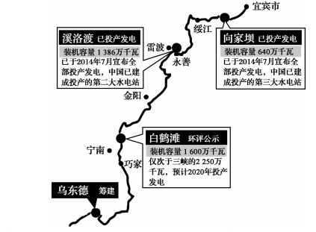
（1）指出金沙江下游攀枝花至宜宾河段梯级开发的综合效益。（4分）
（2）简述金沙江下游攀枝花至宜宾河段的水文特征。（4分）
（3）推测溪洛渡水电站从筹备立项到正式施工耗时较长的原因。（4分）
27.阅读图文材料，完成下列问题。（12分）
红驼体型高大，习惯远距离游走，喜食沙漠中的梭梭林（梭梭林是强旱生植物，老鼠在梭梭林下打洞，严重威胁了其根系的生长）等沙生植物的枝叶。内蒙古乌拉特后旗是红驼的主要分布区之一，且红驼是当地生态环境的守护者。受生态环境的影响，乌拉特后旗的红驼一度濒临灭绝。后经当地人的不懈努力，使得这里红驼产业不断发展壮大。沙地长有许多灌木，成为乌拉特后旗牧民冬季放牧的理想场所。下图示意乌拉特后旗地理位置。
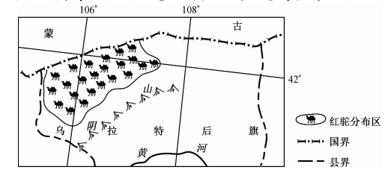
（1）结合红驼的生活习性，说明其在保护乌拉特后旗生态环境中所起的作用。（4分）
（2）分析乌拉特后旗人培育红驼产业可能采取的措施。（4分）
（3）简述沙地成为乌拉特后旗牧民冬季放牧理想场所的有利条件。（4分）
28.阅读图文资料，完成下列要求。（12分）
南方农村地名多叫坪，坪是指山区和丘陵地区局部的平地，是顶面起伏和缓的高地，多为良好的农耕场所。早期，图示地区周边村落乡民依靠脚力前往M乡买卖农副产品。下图为我国南方地区某地局部等高线地形图。
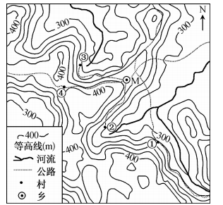
（1）推测图示①②③④四个村落中，村名中最可能含有“坪”的一个，并说明理由。（4分）
（2）分析①村落的乡民前往M乡最费脚力的原因。（4分）
（3）评价M乡聚落选址的条件。（4分）
29.阅读图文材料，完成下列要求。（14分）
贝壳杉是世界上最大的巨型树种，喜温湿气候，生长速度慢，一般寿命长达2000年左右，这种古老、珍稀树木仅生长在新西兰北岛北部。19世纪欧洲人登陆后大肆砍伐，将贝壳杉通过漂流的方式从森林运到沿海港口，用贝壳杉建造房屋修造船舶并将大量原木出口海外，殖民者甚至还用贝壳杉修筑了很多座贝壳杉大坝。20世纪40年代，新西兰建立了有关贝壳杉的砍伐许可制度，禁止砍伐这种珍贵树木，重视贝壳杉林的生态恢复。下图示意新西兰北岛地理位置。
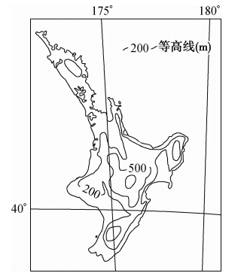
（1）简述新西兰北岛北部成为贝壳杉唯一分布区的条件。（3分）
（2）推测殖民者修筑贝壳杉大坝的原因。（4分）
（3）分析大量砍伐贝壳杉给当地生态带来的威胁。（3分）
（4）在贝壳杉林恢复工程中，有人认为可以混交引入其他树种，你是否同意，并说明理由。（4分）
明光市2020-2021学年高二下学期期末评价性考试·地理
参考答案、提示及评分细则
1.A 2.A 3.D 4.C5.A 6.B 7.C 8.D 9.C10.A 11.D 12.A 13.B 14.D 15.B 16.C 17.A 18.C 19.B 20.A 21.C 22.B 23.D 24.B 25.C
26.（1）发电；拦沙；防洪；水土保持；改善航运条件；灌溉；水产养殖；旅游等。（4分）
（2）季风气候，径流量季节变化大；降水丰富，河流径流总量大；峡谷多，水流速度快；落差大，水能丰富；亚热带地区，无结冰期；水土流失较严重，含沙量较大等。（4分）
（3）水电站规模大，修建难度大，技术水平要求高基础设施落后，交通运输不便，设备难以运达；地质条件复杂，滑坡、泥石流等自然灾害多发，施工难度大等。（4分）
27.（1）啃食枝叶，平茬剪枝，促进沙生植物的生长；距离游走，粪便四处散落，提高土壤肥力；踩踏有力，夯实沙窝，减轻鼠害等。（4分）
（2）进行产品深加工，提升经济效益；加大科技投入，改善放牧条件；采取散养方式，贴合生活习性；发展红驼文化，加大保护力度；促进产业融合，发展旅游产业等。（4分）
（3）灌木丛生，饲料充足；灌林裸露，方便牲畜啃食；沙山阻挡，冻害较少；地形起伏，有利于存雪，水源有保障等。（4分）
28.（1）④。（2分）理由:④村落西部和南部等高线稀疏，地势起伏小，海拔介于400米到420米之间，属于丘陵地区顶面起伏和缓的高地，因此④村落村名中最可能含有“坪”。（2分）
（2）①村落前往M乡的道路大部分为上坡路段且道路垂直经过等高线密集区，坡度陡，路线长，最耗费脚力。（4分）
（3）有利条件:地处山脊，空气流通条件好，不太潮湿；地势较高，光照条件好；距河流较远，受洪涝灾害影响小等。（2分）不利条件:距河流较远，取水不便；处山脊，周边地区等高线密集，交通不便，耕地面积少，不利于耕作业的发展等。（2分）
29.（1）新西兰北岛北部纬度较低，冬季气候温和受西风带控制时间较短，影响较弱，夏季受副热带高气压带控制，光照条件较好；开发历史较晚，人为干扰较小等。（3分）
（2）新西兰北岛面积较小，河流落差大，水流速度快，部分河段有险滩、急流，原木难以漂浮通过；修筑大坝便于控制水位、稳定流速，有利于将原木顺利漂流到沿海地区；贝壳杉林茂密，就地取材等。（4分）
（3）贝壳杉生长缓慢，一经破坏难以恢复，造成森林资源枯竭；大量砍伐导致地表径流加强，诱发水土流失；野生动物栖息地和食物来源减少，生物多样性减少等。（3分）
（4）同意。理由:混合林抵御病虫害能力更强，有利于增强群落的稳定性；提高植被覆盖率，改善小气候，减轻水土流失；为野生动物营造多样化生境，提高生物多样性。或不同意。理由:引入其他树种可能导致外来物种入侵，缩小贝壳杉的生长空间；可能会破坏原有生态系统，危害动植物多样性；人工干预消耗人力、物力，增加经济成本。（4分）

